产品说明书
一、产品的展示
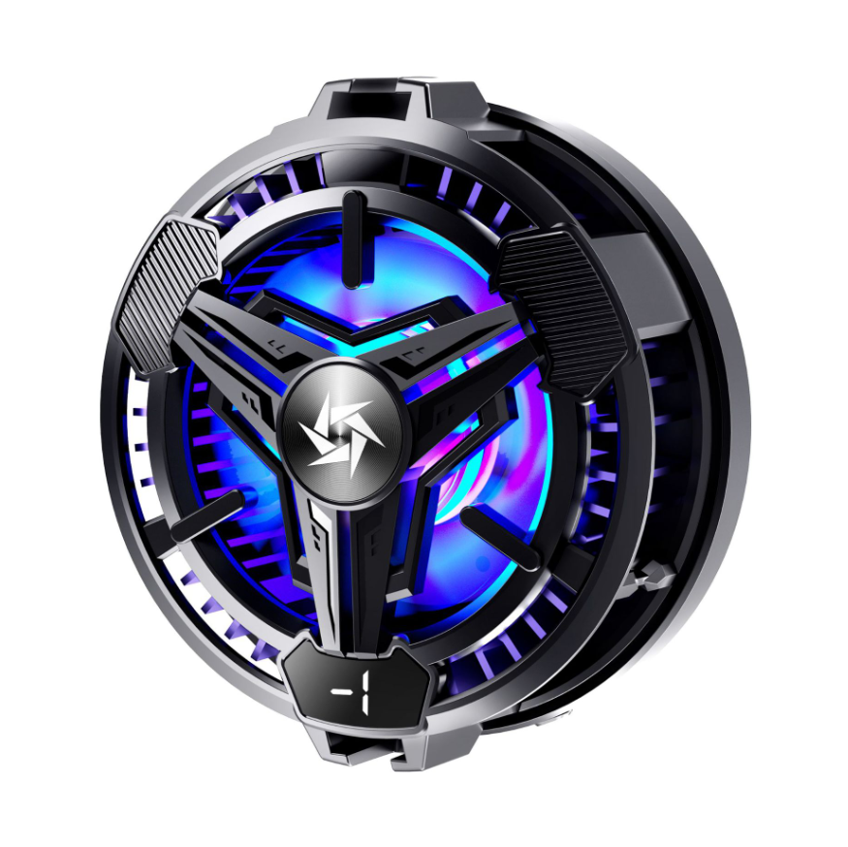
温度数显LED和灯光开关仅在数显款存在
基础SL10不具备
下夹具预留热靴接口
夹具范围：68-89mm
上夹具预留热靴接口

Typec电源输入接口，建议输入10W电源

2.场景示范
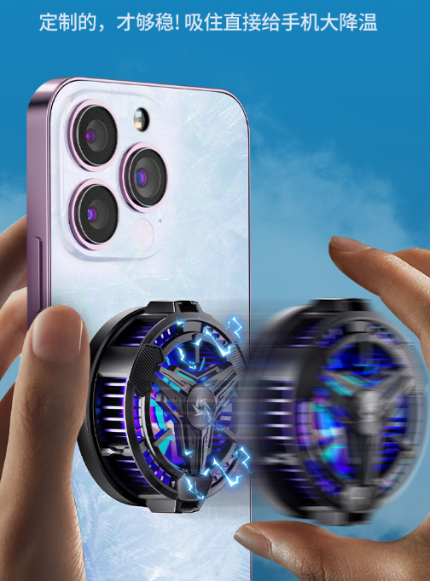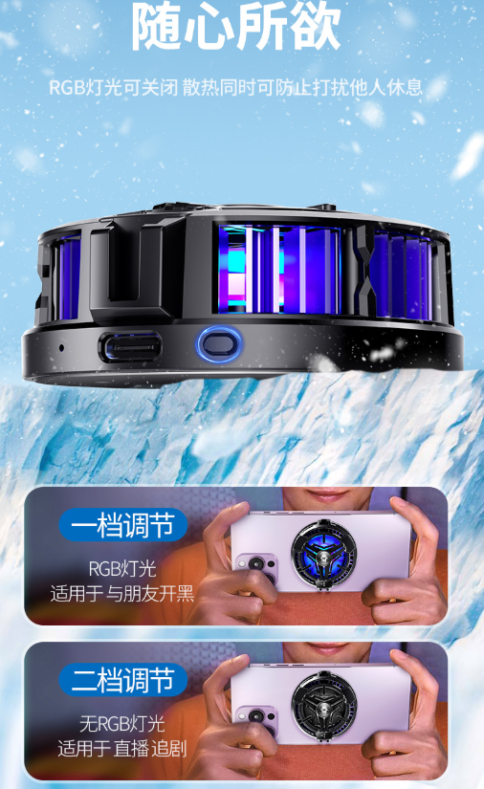
- 包装清单
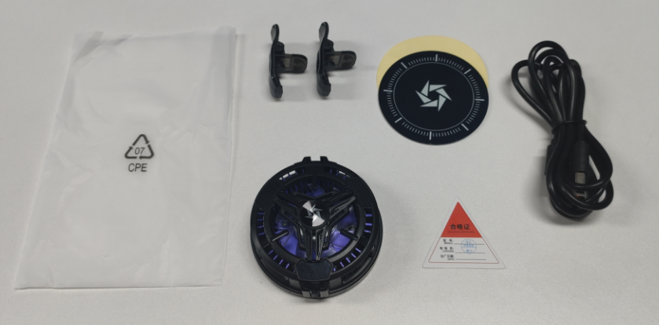
- 使用的说明
1.连接示范
产品使用说明：https://v.douyin.com/iS2wAr7t/
2.连接操作
如果手机支持磁吸功能，例如苹果12以上机型，可以直接将通电的散热器放置在手机背面可以直接吸附散热

如果手机不支持磁吸功能，可以将磁片黏贴在手机背面，然后将通电的散热器放置在手机背面即可
如果手机背面凹凸不平，建议使用夹具嵌入散热器预留的热靴接口后，通电在将散热器夹置手机背面即可
3.温馨提示
充电器至少需要5v2a 10W，数据线至少需要承载2A以上电流，否者无法达到最佳散热效果
- 产品的参数
